グローバル・ウィメンズ・スピリチュアル・ケア・ネットワーク

2019年11月、インドネシアのボゴールで開催されたWEA総会で、WEAは国際的なスピリチュアル・ケア・チームを招き、代表者たちにミニストリーを行いました。このチームには、インドネシアのジャカルタにあるアバラブ教会のジェフ＆アネット・ハモンド牧師（ このビデオにリンクしてください
そして、インド・バンガロールのエリザベス・リーラバティ・マナセ博士がいます。
以下は彼女のストーリーです。

2019年11月、私はスピリチュアル・ケア・チームのメンバーとしてWEA総会に参加しました。これは私にとって素晴らしい経験でした。世界中の多くの女性リーダーや地元の若い人たちを励まし、祈る機会がありました。親愛なるWEAの友人たちと再会したり、新しい友人を作ったりできたことも大きな喜びでした。さらに、学びの多い時間でもありました。

インドに戻ってから、多くの祈りの後、私はチームワークとミニストリーのコンセプトに基づいて、3つのスピリチュアル・ケア・ネットワークの形成の準備を始めました。

まず、私は10人のメンバーからなるスピリチュアル・ケア・チームを結成しました。私たちは、このチームを小規模で個人的なチームとして維持し、ソーシャルメディアを通じて定期的に交流しています。祈り、交わり、指導、学習、そして一致した行動に焦点を当てています。

次に、「アジア・スピリチュアル・ケア・ネットワーク」を立ち上げました。現在、45人の男女がソーシャルメディアを通じて、デボーションメッセージ、聖句、スピリチュアルソング、ウェブナー、祈りのリクエストなどで毎日交流しています。この素晴らしい若年層、中年層、高齢者／シニア層のグループを神様に感謝します。

Those氏は、ナガランド州コヒマに家族と一緒に住んでいます。影響力のあるクリスチャン・リーダーであり、プロフェッショナルでもある彼は、次のように語ります。「このネットワークに参加できたことを嬉しく思います。このグループでは、思いやり、分かち合い、祈り、お互いを高め合うことができます。このネットワークにいられることを嬉しく思います。"
ニーナは次のように語っています。「私はこのグループで大変恵まれています。多くのことを学んでいます。精神的にも力を与えられています。また、他の人をスピリチュアルにエンパワーするという喜びも与えられています。"

グローバル・ウィメンズ・スピリチュアル・ケア・ネットワーク

2020年4月、神様はCOVIDロックダウンのチャレンジを通して、グローバル・ウィメンズ・スピリチュアル・ケア・ネットワークを結成するよう私に語り始めました。私のビジョンは、個人的に霊的に力を与えられたいという情熱を持った女性リーダーのグループを開発し、同時に私たちの特定のコンテクストにおいて女性と家族に力を与えるために手を差し伸べることでした。

この草の根ネットワークは驚異的な成長を遂げています。現在、以下の国のメンバーが参加しています。オーストラリア、カナダ、インド、インドネシア、マレーシア、シンガポール、ニュージーランド、パラグアイ、アラブ首長国連邦、イギリス、アメリカ。メンバーの多くは様々な分野で活躍していますが、中には引退した人もいます。年齢層は28歳から70歳以上と幅広い。

私たちは、より深いスピリチュアル・ケアのために、小さなスピリチュアル・ケア・クラスターに分かれて活動することが有益であると考えています。各クラスターは6人で構成され、「対等な立場の人」がリーダーとなります。これらのクラスターのメンバーは、お互いに全体的なスピリチュアルケアを進めることが奨励されています。分かち合い、祈り、交わり、思いやりは、主にソーシャルメディアを通じて行われます。旅行が許されている場合は、自分のクラスターや他のクラスターの姉妹を訪ねることもあります。

クラスターのコンセプトは "ダウンライン "志向で、それぞれのクラスターが重複していくことが奨励されています。

ここでは、いくつかのクラスターで主がなさっていることをご紹介します。

スターラは、ケララ州にあるIndia Pentecostal Bible College and Seminaryの管理者です。彼女の家族がこの神学校を設立しました。最近、ニーナと彼女の家族がスターラの家を訪れました。両家族は食事や交わりを楽しみ、分かち合いや祈りを共にしました。Neenaさんの親戚の若い成人の息子さんが

成人した息子さんが中東で急に亡くなったそうです。スターラの家族はその遺族に手を差し伸べ、精神的なケアをすることができました。

別のクラスターのメンバーとその母親が、2021年5月6日の同じ日に、同じ病院でCOVIDのために亡くなりました。私たちは、祈りと励ましによって、彼女の夫と2人の息子と一緒に強く立ち向かっています。

別のクラスターのメンバーであるヴィマラさんは、8月にコヴィドによって夫と義理の母を失いました。Vimalaさんはこのことを知りませんでした。彼女もまたウイルスのために病院に入院し、隔離されていたからです。彼女はお葬式を欠席しました。私たちは彼女のために力を尽くしました。彼女のクラスターのリーダーが彼女の世話をしています。

私たちは、多くの「コロナの未亡人」が出現していることに気づいています。彼らの精神的なニーズを満たすために、ZoomやWhatsAppのミーティングが行われていますが、私たちは共通のニーズにも応えています。例えば、3、4ヶ月間給料をもらっていない人や、もっと長い間給料をもらっていない人もいます。私たちが理解するスピリチュアルケアには、このような共通のニーズに応えることも含まれます。

エリザベス・サイモンさんは、銀行を退職したばかりの女性です。エリザベス・サイモンさんは、銀行を退職したばかりで、未亡人であり、娘さんがいます。最近、彼女は自分の住む地域で教育に対する大きなニーズがあることを知り、チェンナイの自宅で子供と10代の若者のために無料の授業を始めました*。

ラクシュミ牧師と2人の子どもたちは、ご主人から感染したHIV/AIDSを患っています。先週、スピリチュアル・ケア・チームのメンバーであるアルベナとキャサリンが、ラクシュミ牧師とその子供たちを祈りの集いに招待しました。彼女は毎週日曜日に貧しい信徒たちに食事を提供しており、家庭料理を保存するための冷蔵庫を必要としていたので、古いが良い冷蔵庫をプレゼントしました。また、助けを必要としている会衆のために、衣類、毛布、食器、石鹸、油などを集めています。

もちろん、他の国の他のクラスターでも同じような話が何十件もあります

上記の善行に加えて、私たちはスピリチュアル・ケアチームのキングダム・マインドセット・ウェビナーを開発しました。毎月1回、3日の午後7時から8時30分、または8時から8時40分に開催しています。私たちは、ウェビナー「You, We, I and the Kingdom of God」を終えたところです。2021年10月3日のウェビナーは、「死後の人生の考察」です。

最近では、「Biblical and Theological Perspectives of Care Ministries（ケア・ミニストリーの聖書的・神学的視点）」という40分のウェビナーを行いました。これらのウェビナーやその他のウェビナーの詳細については、この記事の最後にあるメールアドレスから私に連絡してください。

結論として、GWSCネットワークのスピリチュアルケアチームとクラスターは、神の力を経験しています。私たちは、自分の仕事、職業、教会での責任、家庭での責任に従事していますが、この世界的な危機の中、影響を受けた多くの家族のニーズを満たすために、あらゆる努力をしています。

私たちは、神様が毎日、どんな状況でも私たちを気遣ってくださることを知っています。神様は、人類とその被造物全体を大切にしておられます。私たちは、私たちが責任を負うべき人々と、この世界にある神の被造物全体に、神の愛を広げるよう求められています。

もし、私たちが自分自身とお互いを精神的にケアする方法を知っていれば、ケア・ミニストリーという広い範囲で人々をケアすることができるでしょう。キリスト教の文脈では、ケア・ミニストリーは、心の弟子化に関連し、王国の価値観に基づいています。私たちは、「地の塩、世の光」なのです。このことは、私たちがあらゆる状況において神の愛について深く考え、神の名のもとに人々に喜んで奉仕するための助けとなるのです。

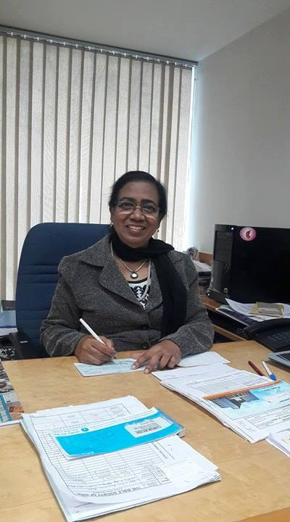
エリザベス・リーラバティ・マナセ博士は、1978年から2007年までインド福音フェローシップに所属し、キリスト教教育部と女性宣教部でリーダーシップを発揮しました。また、インド聖書協会では、理事会の副会長、教会関係・資源動員部のディレクターを務めました。

リーラ博士は、1990年から世界福音同盟女性問題委員会で様々な役割を担ってきました。副委員長、名誉理事、そして最近では2010年から2015年まで委員長を務めました。また、WEAの人身売買タスクフォースにも参加しています。

グローバル・ウィメンズ・スピリチュアル・ケア・ネットワーク」への参加を歓迎します。詳細については、リーラ博士（leela54manasseh@gmail.com）までご連絡ください。

